 | 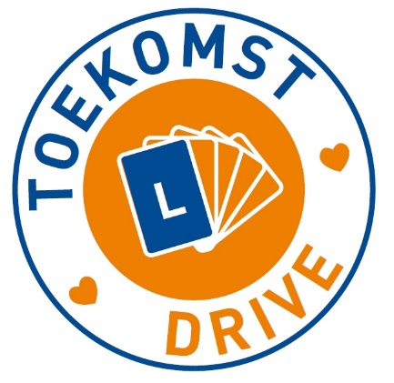 | 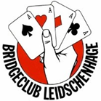
Toekomstdrive Den Haag 2026
Zaterdag 9 mei 13.30 – 17.00 Bridgehome Leidschendam

De toekomstdrive is een bridge-evenement dat speciaal wordt georganiseerd voor cursisten die net hun eerste of tweede cursus hebben afgerond of aan het eind van hun cursus zijn.
Maak op een laagdrempelige en ontspannen sfeer kennis met een echte, georganiseerde bridgewedstrijd. Op de toekomstdrive spelen alleen cursisten. Je speelt dus niet alleen op je eigen niveau, maar maakt ook kennis met cursisten van ander bridgescholen en -docenten. Je ervaart snel hoe gezellig een bridgeclub is.
Er wordt gespeeld in twee groepen: beginners (“lesboekje 1”) of gevorderden (“lesboekje 2”). De spellen zijn afgestemd op het niveau dat in de cursus is behandeld en ook het speeltempo is aangepast. Je bridgedocent mag aanwezig zijn en je mag vragen stellen. Na afloop van de drive krijg je een boekje met de spellen die je hebt gespeeld met uitleg over bieden en spelen.
De toekomstdrive wordt gespeeld in het Bridgehome, Dobbelaan 1 2262EA Leidschendam.
Zaal open om 13.00. Kosten € 10,- per paar. Voor NBB-cursistenleden is deelname gratis. Inschrijving via je docent of een mail onder vermelding van de naam van je docent en groepsniveau.

Voor meer informatie:
Mail: cursistenclub@bclh.nl Tel: Jacques Brandt 06 44353243

